Trabajo interdisciplinario I° medio
“La Pandemia”
Objetivo:
Realizar trabajo de investigación y reflexión sobre la pandemia que actualmente nos afecta, incorporando la mirada desde distintas disciplinas.
Instrucciones:
Debes desarrollar todos los ejercicios y preguntas que aparecen a continuación. Para esto te puedes apoyar, en investigar por Google, diarios, televisión y lo que tu familia también conoce sobre este tema. La puedes desarrollar en tu cuaderno. Se sugiere trabajar una asignatura por día, o dos horas al día. Dudas al correo carolinagalazdonoso@gmail.com coordinación, correo especialista pie constanzajvpsicopedagoga@gmail.com. El plazo de entrega del trabajo es volviendo de vacaciones, para el día Viernes 8 de mayo, ya sea tengamos clases presencial o de lo contrario deberás enviarlo online.
Desarrollo:
Asignatura: Lenguaje y comunicación profesora Mayra Oyarzo su correo es mayraoyarzo59@gmail.com
Lee el siguiente fragmento de la canción Fénix y relaciónela con la emociones que te produce la situación actual en la que nos encontramos, respondiendo a las preguntas que aparecen abajo:
Mira, mira
Detrás de la densa oscuridad
Hay más que frustraciones y decepción
Sigue, sigue
No dejes que nada opaque tu felicidad
Y entonces la penumbra te hipnotiza
El dolor se automatiza
Eres solo un híbrido entre miedo y dudas
Un amor imperceptible
Vive dentro de tu corazón
No está en nadie más que en ti
Destroza el antifaz
Que nubla tus sentidos
Y abraza con amor la esperanza
Los sueños de niñez
Que no se han extinguido
Volverán a brillar con tu luz
(Fenix, 4x3)
https://www.youtube.com/watch?v=0-7_mIEfAwM&list=RD0-7_mIEfAwM&start_radio=1

Lenguaje
- ¿Cuáles son las emociones que has sentido últimamente?
- ¿Qué cosas son las que más te preocupan?
- ¿Cuál es tu visión respecto a las acciones que ha realizado el gobierno?
- ¿Qué crees que pasará después que pase el virus?
- Escribe un mensaje de esperanza para tu familia y uno para tus compañeros.
Asignatura: Educación física y salud profesores Carla Parada y Marcelo Ruz su correo es cparadapena@gmail.com - mruz5@hotmail.com
En base a la pandemia que estamos viviendo a nivel país y también mundial:
- ¿Qué pierdes con no tener clases de Educación física y a la vez, tienes hoy un lugar de esparcimiento para recrearte o ejercitarte?
- ¿Qué beneficios crees que te trae realizar la actividad física en este tiempo de Pandemia?
- ¿Qué crees que pasa con tu cuerpo cuando dejas de realizar actividad física, con una frecuencia regular? Por ejemplo: tu peso, las kilocalorías, etc..
Asignatura: Tecnología profesora Jandry Acosta su correo es jandry.acosta1@gmail.com
Apreciados estudiantes, en esta oportunidad los invito a leer el siguiente artículo titulado: Cómo el mundo moderno ha vencido a las epidemias globales haciendo click en el siguiente link:
https://www.eldefinido.cl/actualidad/mundo/6569/Como-la-comunidad-internacional-ha-enfrentado-y-superado-las-epidemias-globales/
Una vez leído el artículo deben responder la siguiente pregunta: ¿Cuál ha sido el aporte de la tecnología para combatir las diferentes epidemias? La respuesta debe tener al menos 15 líneas, pueden ampliar la información investigando en diferentes buscadores académicos que ofrecen artículos científicos, tales como: Scielo (Biblioteca Científica Electrónica en línea), Dialnet, World Wide Science y Google Scholar, entre otras, recuerden que siempre deben citar la o las fuentes de información utilizadas.

Asignatura: Religión profesora Pamela Valenzuela su correo es pamevalcrespa@gmail.com
Durante estas últimas semanas hemos experimentado muchas emociones debido a la situación mundial. La rapidez de la expansión del coronavirus (Covid-19) nos ha tomado por sorpresa. Llegó y alteró nuestra rutina diaria con todas las medidas de aislamiento impuestas en muchos países. No podemos salir cada vez que se nos antoje y menos aún reunirnos. ¡Tenemos que mantener la distancia para protegernos los unos a los otros! «Quédate en casa» es la frase de moda. ¡Y con mucha razón!
(https://www.subiblia.com/como-animar-hermanos-durante-pandemia-coronavirus/)
Pregunta:
Después de leer esta percepción de lo que se vive en Chile y el mundo, reflexiona acerca de lo importante que es en estas condiciones, no perder la esperanza, la fe y el ser solidario o solidaria. Piensa y desarrolla 3 ideas con sus respectivas acciones, que pueden realizar los jóvenes hoy, para seguir viviendo y desarrollando estos valores en los tiempos de cuarentena.

Asignatura: Artes visuales profesor Nelson Cáceres su correo es ncaceresn@icloud.com
Creemos nuestro libro de artista
Resulta fundamental en estos días contar con un espacio de expresión, un lugar donde le mostremos al mundo lo que sentimos. Es por esto que en el siguiente video, te enseñare a crear tu propio libro de artista con materiales que tengas en tu casa y en el vayas registrando libremente (Textos; Dibujos; Recortes; Grabados con texturas; Etc) tu sentir durante este periodo de cuarentena.
LINK VIDEO: https://drive.google.com/open?id=1rJ1cimn1E-4wppLHmxEYwmguhiJauMFX
Asignatura inglés profesora Leticia Arellano su correo es letiarellano@hotmail.com
1-Entendiendo que se han acercado mucho más al mundo de la tecnología y redes sociales, ¿crees que es importante el conocimiento del idioma inglés? Da un ejemplo de cuando ha sido necesario.
2-¿Que página web has utilizado para aprender inglés ahora que no has tenido clases en el colegio?
3- Dentro de las distracciones para estos días está la música, está comprobado que la música es muy útil al momento de aprender un idioma, ¿de qué forma crees que la música te puede enseñar a comprender el inglés?

Asignatura: Historia y Ciencias Sociales Profesora Katherine Escalona su correo es kataescalona87@gmail.com
¿Primera pandemia en la Historia de Chile?
1. Conocimientos previos: Responde a las siguientes preguntas:
a) De acuerdo a lo que has escuchado en tv, ¿Qué es una pandemia?
b) ¿Conoces alguna situación similar en la Historia de Chile? ¿Cuál?
2. Entrevista: En algún minuto que estés con tu familia, pídele al mayor de ellos que responda las siguientes preguntas:
Pregunta | Respuesta
a) Presentación: Nombre, edad, ocupación.
b) ¿Me podría decir qué es una pandemia?
c) ¿Recuerda alguna pandemia o una gran enfermedad en la Historia de Chile? ¿Cuál?
d) ¿Usted vivió esa pandemia? ¿Qué acciones realizó su familia? ¿Qué hizo el Estado para enfrentarla?
e) ¿Alguien de su familia enfermó? ¿Cómo enfrentaron la enfermedad?
f) ¿Cree usted que el Estado está tomando las medidas correctas?
Reflexión de la entrevista: Comprendiendo que ésta no es la primera pandemia que enfrenta nuestro país, ¿Cómo evaluarías el aprendizaje del Estado de Chile en relación a la versión en Salud Pública y, a las acciones que se han tomado hasta este momento? Plantea al menos un argumento es bueno, mal, por que?
3. Continuidad y cambio: Observa las siguientes imágenes y responde las preguntas:
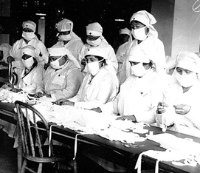
Fuente: Trabajadoras de la salud fabricando mascarillas para prevenir la “Gripe española”, 1918 -1921. Extraído desde: https://www.elespanol.com/cultura/historia/20200316/enfermar-consideraba-antipatriotico-extranas-medidas-gripe-espanola/473952999_0.html | Fuente: Trabajadores y trabajadoras de la salud confeccionando mascarillas, Santiago. Marzo 2020. Extraído desde: https://www.puentealtoaldia.com/personal-del-hospital-sotero-del-rio-confeccionan-sus-insumos-de-seguridad/
a) Elige una de las imágenes y describe lo que observas.
b) Identifica dos continuidades presentes entre las imágenes (Elementos similares entre el pasado y el presente)
c) Identifica dos cambios presentes entre las imágenes (Elementos diferentes entre el pasado y el presente)
d) ¿Cuál es tu opinión en relación al “acaparamiento” de elementos básicos de higiene que hoy son escasos para el personal de salud?

Asignatura: Biología profesora Ana Sandoval su correo es anapaulinasandoval@gmail.com
- Observe y analice.
A partir de las siguientes imágenes, analice la importancia del cuidado personal tanto en enfermedades como la influenza así como en la gran pandemia del coronavirus y responda las siguientes preguntas.
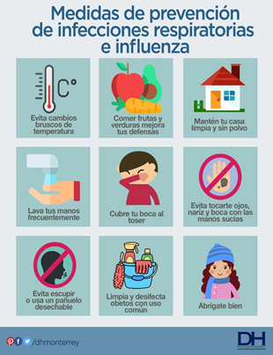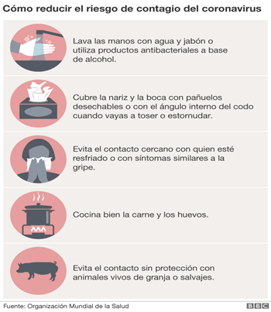
Preguntas:
1. ¿Cuáles son las medidas comunes de prevención entre enfermedades de carácter respiratorias y el coronavirus?
2. ¿Por qué es importante lavarse las manos frecuentemente para ambas enfermedades? Argumente.
3. Dentro de la reducción de riesgo de contraer el coronavirus está el cocinar bien carnes y huevos, así como evitar el contacto sin protección sobre animales vivos de granjas u salvajes. Entonces, ¿Qué se puede deducir respecto al coronavirus a diferencia de lo que ocurre con la influenza? ¿Por qué se debe evitar el contacto con animales y productos derivados de estos? Argumente sus respuestas.
4. Analice ambos protocolo de prevención y desarrolle una respuesta de La importancia del cuidado personal y los espacios comunes para evitar la transmisión de agentes infecciosos.
5. Elabore una respuesta de los posibles factores que han generado la expansión del coronavirus en el mundo.
II. Asignatura: Química Profesora Ana Sandoval su correo es anapaulinasandoval@gmail.com
Propiedades químicas del jabón para eliminar el coronavirus.
pinche sobre el siguiente link:https://www.youtube.com/watch?v=c1xfJYQZayA
- Analice y responda:
- ¿Cuales son las características químicas del Jabón que eliminan el coronavirus?
- Explique desde el punto de vista químico: ¿dónde actúa el jabón ? y ¿Qué estructura se rompe para eliminar el coronavirus?
- Busque a través de google. Defina y anote la estructura química de los siguientes compuestos:
- etanol:
- alcohol:
- jabón:
- lípidos:
- hipoclorito de sodio:
- agua:

4. Concluya desde el punto de vista químico: cuál es la importancia del agua, el jabón y el cloro, en la eliminación de agentes infecciosos como el coronavirus.

Asignatura: Matemática Profesora Marcela Bustamante su correo es marcelabustamanteriveros@gmail.com

Con respecto a la información entregada por el MINSAL el día 3 de abril en relación a los casos confirmados en Chile, desarrolle las siguientes preguntas:

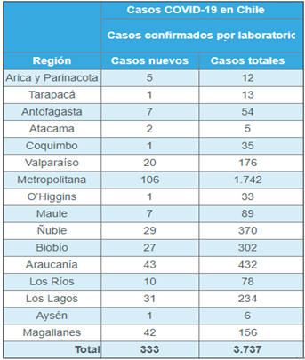

A. Considerando los casos totales de la tabla, complete:
Región | Frecuencia Absoluta (f_{i}) | Frecuencia acumulada (F_{i}) | Frecuencia Relativa (f_{r}) | Frecuencia Porcentual (f%)
b. Con los datos completados en la tabla de frecuencias, identifica qué porcentaje corresponde a cada zona del país.
b.1) Zona Norte =
b.2) Zona Centro =
b.3) Zona Sur =
b.4) Zona Austral=
¿Qué puedes concluir con estos datos?
C. Considerando los datos de la tabla de frecuencia, cree un gráfico de barras dividiendo la información según zona (norte, centro, sur y austral)

